Лекція 15. Екологічний лізинг
Слово "лізинг" походить віл англійського "lease" — брати чи здавати майно в оренду, тобто в тимчасове володіння користування. Згідно із законом України "Про лізинг" лізинг не підприємницька діяльність, яка спрямована на інвестування власних чи залучених фінансових коштів і полягає в наданні лізинголавием у виняткове користування на визначений термін лізингоодержувачу майна, що є власністю лізингодавця або набувається ним у власність за дорученням і погодження із лізинго одержувачем у відповідного продавця майна, за умови сплати лізингоодержувачем періодичних лізингових платежів.
Об'єктом лізингу може бути будь-яке нерухоме і рухоме майно, яке може бути віднесене до основних фондів відповідно до чинного законодавства, у тому числі продукція, вироблена державними підприємствами, а також майно, не заборонене до вільного обігу на ринку і щодо якого немає обмежень про передавання його в лізинг.
У галузі екології до об'єктів лізингу належать основні засоби, що використовуються для контролю за очищенням викидів, скидів забруднених вол. питної води тощо.
Суб'єктами лізингу є лізинголавень — суб'єкт підприємницької діяльності, у тому числі банківська або небанківська установа, який передає в користування об'єкти лізингу за договором лізингу; липні содержу вам суб'єкт підприємницької діяльності, який одержує в користування об'єкти лізингу за договором лізингу; продавець лізингового майна (продавець)
суб'єкт підприємницької діяльності, який виготовляє майно (машини, устаткування тощо) та (або) продає власне майно, що є об'єктом лізингу.
Суб'єктами договору лізингу є сторони, які мають безпосереднє відношення до об'єкта цього договору. їх можна поділити на прямих і непрямих учасників.
До прямих учасників договору лізингу належать:
- лізингові фірми й компанії — лізингодавці;
- виробничі підприємства, фірми, бази відпочинку та ін. - лізингоодержувачі;
- постачальники об'єктів лізингу (машин, обладнання, транспортних засобів, іншого майна) — продавці.
До непрямих учасників договору лізингу належать комерційні та інвестиційні банки, які кредитують лізингодавця і виступають гарантами договорів, страхові компанії, брокерські та інші посередницькі фірми, різноманітні фонди.
Лізингодавцями, як правило, виступають спеціалізовані лізингові компанії чи комерційні банки, які здійснюють операції, пов'язані з придбанням майна та передаванням його в оренду лізингоодержувачу. Лізингові компанії (фірми) - це комерційні організації, які мають різні організаційно-правові форми (акціонерні товариства, товариства з обмеженою відповідальністю тощо) і виконують відповідно до установчих документів функції лізингодавців.
Лізингоодержувачами можуть бути підприємства, об'єднання, державні організації, орендні колективи, фермерські господарства та ін.
Класичному лізингу притаманний тристоронній характер взаємовідносин, який передбачає участь у договорі лізингу таких трьох сторін: лізингодавця, лізингоодержувача, продавця (постачальника) майна. Склад учасників угоди скорочується до двох, якщо продавець і лізингодавець або продавець і лізингоодержувач виступають в одній особі.
У разі реалізації проекту, що має значну вартість, кількість учасників лізингу може збільшуватись. Це відбувається за рахунок залучення лізингодавцем до угоди нових джерел фінансових коштів: банків, страхових компаній, інвестиційних і екологічних фондів тощо.
Зміст лізингової операції полягає в тому, що майбутній лізингоодержувач, у якого відсутні або обмежені власні кошти, звертається до лізингової компанії з пропозицією укласти договір лізингу. За цим договором лізингодавець придбає у власність і передає майно лізингоодержувачу в тимчасове володіння й користування за відповідну плату на умовах, зазначених у договорі. Після закінчення дії договору, залежно від його умов, майно повертається лізингодавцю або переходить у власність лізингоодержувача.
Лізингова операція — це комплекс дій суб'єктів лізингу, спрямованих на виконання умов договору лізингу, а також на врегулювання відносин, що виникають між цими суб'єктами (рис.).

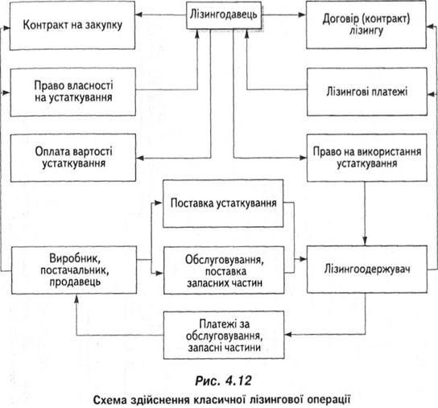
Лізингові операції є вигідними як для лізингодавця, так і для лізинго одержувача.
Зацікавленість лізингодавця зумовлюється можливістю отримання доходу від здійснення лізингової операції. При цьому немає потреб у додаткових гарантіях, оскільки право власності на об'єкт лізингу залишається за лізингодавцем.
Зацікавленість лізингоодержувача зумовлюється такими чинниками:
- можливість здійснення технічного переоснащення на основі використання прогресивної й дорогої техніки без великих початкових капіталовкладень, що може відіграти значну роль під час створення нових ресурсозберігаючих та безвідходних технологій, а також структурної перебудови виробництва у зв'язку з переходом до ринкових відносин;
- гарантія забезпечення матеріального наповнення отриманої позики;
- стабільні платежі, що дають змогу зменшити несприятливий вплив інфляції та збільшити величину банківського відсотка за довгостроковими позиками/
Традиційно лізингові операції в Україні застосовуються в промисловості, сільському господарстві, транспорті. На відміну від екологічної сфери в цих галузях технологія використання лізингу достатньою мірою відпрацьована.
Лізинг у галузі екології, природоохоронної справи та екологічної модернізації виробництв (екологічний лізинг) має суттєві особливості й тому його впровадження в Україні лише розпочинається. Ці особливості полягають у тому, що більшість проектів у цій галузі або є безприбутковими, або мають низьку рентабельність, а в разі підготовки проектів екологічного лізингу потрібне здійснення екологічного аудиту для досягнення найбільшого ефекту. Світовий досвід показує, що послуги екологічного лізингу дають реальну можливість вирішити чимало екологічних проблем із мінімальними первинними витратами.
За допомогою лізингу новітніх технологій і сучасного обладнання успішно розв'язуються питання:
- енергозбереження;
- раціонального використання природних ресурсів;
- оформлення документів не потребує багато часу, бо здійснюється за спрощеною (на відміну від банківського кредиту) схемою переробки й утилізації побутових і промислових відходів.
- зменшення негативного впливу діючих виробництв на навколишнє середовище.
В Україні (у м. Запоріжжі) відпрацьовано модель управління міським природоохоронним фондом із застосуванням лізингових операцій (рис. 4.13), яка в умовах дефіциту оборотних коштів підприємств дає змогу ефективно використовувати цей фонд.
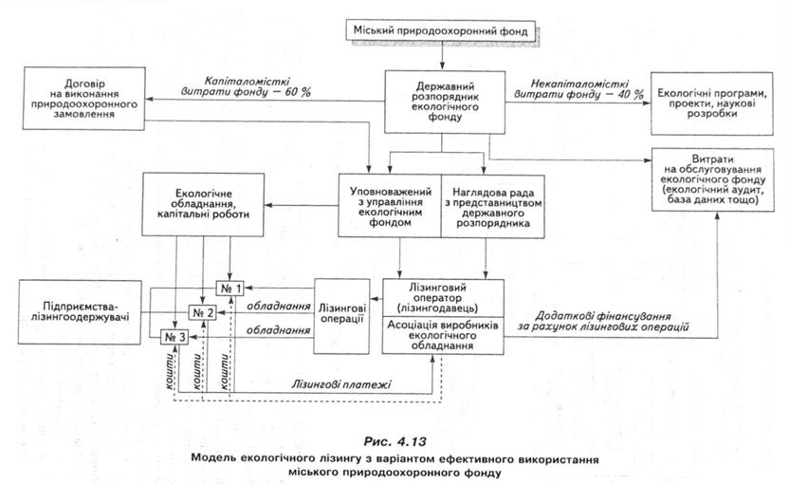
Екологічне страхування

Важливим важелем економічного стимулювання природоохоронних витрат є здійснення обов'язкового й добровільного державного та інших видів страхування громадян та їхнього майна і доходів підприємств на випадок шкоди, завданої внаслідок забруднення навколишнього середовища та погіршення якості природних ресурсів. Це визначено в законі України "Про охорону навколишнього природного середовища". Однак порядок і положення про екологічне страхування законодавством не визначені.
Страхування є засобом запобігання наслідкам екологічного ризику в господарській діяльності, оскільки його мета полягає в забезпеченні захисту від непередбачених випадків. Якщо компенсація завданої шкоди потерпілому обґрунтовується правом відповідальності винуватця, то виникає питання про страхування відповідних ризиків.
Побоюючись ризику, потенційні винуватці, що вимушені робити виплати потерпілим, готові свій ризик перекласти на страхувальника за визначену плату.
Потерпілих улаштовує, що винуватець застрахований, бо тоді для них зменшується ризик не отримати взагалі (чи отримати недостатньо) компенсацію через неплатоспроможність винуватця. В інтересах потерпілих держава в обов'язковому порядку деякі небезпечні для третіх осіб види діяльності примушує забезпечувати попереднім покриттям збитків із боку суб'єктів такої діяльності.
У міжнародній практиці страховий ризик визначається як явище, здатне спричинити певні втрати, яких можна уникнути за рахунок купівлі страхового полісу. До сфери екологічного страхування належить страхування ризику понаднормативних викидів і скидів шкідливих речовин, екологічних збитків унаслідок екологічних катастроф, екологічне страхування нових технологій тощо. В обов'язковому й добровільному страхуванні екологічних ризиків використовують кілька видів страхових договорів та полісів. У разі страхування відповідальності за фізичні й майнові шкоди третій особі, як цього вимагає законодавство у сфері поводження з твердими відходами, застосовують два основні поліси:
- поліс страхування всебічної генеральної відповідальності за шкоду навколишньому середовищу;
- поліс страхування відповідальності за шкоду навколишньому середовищу.
З погляду страхового покриття є дві форми полісів:
на основі претензій;
на основі екологічних ситуацій, що склалися.
Для введення державного обов'язкового екологічного страхування (на відміну від добровільного) в Україні слід прийняти відповідний закон, у якому б визначалися як провідна страхова компанія (компанії), так і порядок утворення й функціонування державного екологічного страхового фонду.
Порядок добровільного корпоративного екологічного страхування визначається відповідними договорами, правилами й нормами цивільного законодавства. В Україні для введення добровільного екологічного страхування потрібно прийняти Типове положення про порядок екологічного страхування, яке б уводилося в дію розпорядженням уряду держави (як це зроблено в Російській Федерації).
На підставі Типового положення страхові організації розробляють свої Правила з добровільного екологічного страхування. Доцільно в цих правилах передбачити положення щодо страхового екологічного аудиту, який дає змогу розв'язувати завдання визначення параметрів об'єктів страхового поля (оцінювати ступінь екологічної небезпеки підприємств і виробництв, розмір можливих збитків і тарифних ставок страхових внесків).
Страхова організація з екологічного страхування надає страховий захист цивільної майнової відповідальності страхувальникам за шкоду, завдану третім особам унаслідок раптового, неупередженого й неочікуваного забруднення навколишнього природного середовища. Страхувальниками виступають корпорації, підприємства всіх форм власності, які є юридичними особами.
Страхові платежі виплачуються страхувальниками за тарифними ставками, що встановлюються залежно від розмірів річного обороту підприємства. На підставі даних про сплату платежів страхувальникам надається страхове свідоцтво (поліс). Від цього часу договір екологічного страхування набуває чинності. Зауважимо, що перед укладанням договору екологічного страхування страхувальник проводить огляд свого підприємства (здійснює екологічний аудит).
Умови страхування екологічної відповідальності (франшиза) передбачають встановлення граничних виплат страхового відшкодування (лімітів відповідальності) і власної участі страхувальника в оплаті збитків.
Головне завдання екологічного страхування — компенсація страхувальникам збитків, що виникають унаслідок випадкового забруднення навколишнього природного середовища, додаткове фінансове забезпечення екологічної безпеки при додержанні інтересів усіх сторін договору, зменшення платежів за забруднення.
Екологічне страхування створює взаємну економічну зацікавленість страхувальників і страхових організацій у зниженні ризику забруднення навколишнього природного середовища. Страхувальник зацікавлений у підвищенні своєї екологічної безпеки й тому, що з підвищенням імовірності аварій зростають ставки страхових внесків. Крім того, у вигляді заохочення безаварійності страхувальник одержує низку економічних пільг — пільгові
умови подовження страхового договору, залучення додаткових ресурсів із фонду превентивних заходів страхувальника на проведення природоохоронних чи запобіжних заходів. Тим більше зацікавлена в зниженні екологічного ризику страхова організація, яка з цього приводу здійснює низку попереджувальних заходів, організовує проведення екологічного аудиту стану страхувальника. Страхова організація може використовувати частину фонду превентивних заходів на екологічний аудит страхувальника, поліпшення служби моніторингу тощо.
Одна з функцій екологічного страхування полягає в ефективному вкладанні приватного капіталу. Екологічне страхування надає значний вибір методів екологічного стимулювання вкладання капіталу, причому у виробництво природоохоронного обладнання й проведення природоохоронних робіт, що в інвесторів вважається невигідним сектором інвестування. Це досягається ринковими важелями: прибуток від екологічного страхування безпосередньо залежить від стану навколишнього природного середовища, а стан середовища — від системи превентивних природоохоронних заходів. Джерелом коштів тут є
резерв превентивних природоохоронних внесків, що утворюється в страховій організації.
Для корпоративної системи управління привабливою є стратегія екологічного страхування із самоучастю: якщо страхування не покриває всю шкоду і винний сам зазнає збитків від певної частини цієї шкоди (що характерно для України), то самоучасть у проведенні заходів підвищує рентабельність корпорації чи окремих її підприємств. Тобто корпоративна система екологічного управління приймає на себе (разом із страхувальником)
частину страхового ризику. У цьому випадку підсилюється діяльність екологічного страхування в напрямку екологічної модернізації виробництва із залученням трьох джерел: страхових платежів (премій), які включаються до собівартості продукції або входять у рахунок екологічних платежів за забруднення; власного капіталу; мотивації захисту майнових інтересів фізичних і юридичних осіб (примусовий економіко-правовий механізм
відповідальності).
Висновки
В умовах реформування економіки, систем управління, зміни форм власності, переходу на принципи збалансованого розвитку система корпоративного управління все більше набуває значення національної рушійної сили гармонізації відношень суспільства і Природи.
Екологічні вимоги до системи корпоративного управління сформульовані у Всесвітній програмі дій на XXI століття, Хартії Міжнародної торгової палати (ІСС), Європейському регламенті з екологічного управління і аудиту, міжнародних стандартах серії ISO 14000. Ці ви
моги забезпечують корпораціям не тільки власну екологічну безпеку, а й значні економічні вигоди та інвестиційну привабливість.
Для забезпечення дотримання міжнародних екологічних вимог, національного природоохоронного законодавства і захисту власних інтересів товаровиробника корпорації змушені створювати в загальній системі управління підсистеми корпоративного екологічного управління з власними загапьносистемними і спеціальними функціями.
Загальносистемні функції корпоративного екологічного управління визначаються відповідно до державних стандартів серії ДСТУ ISO 14001, 14004. їхнім системоутворювальним елементом є розробка та здійснення корпоративної екологічної політики з відповідним забезпеченням системного аналізу вихідного стану, стратегічного планування, вибору альтернативних рішень, організації їх реалізації, коригування й мотивації.
Спеціальні функції корпоративного екологічного управління визначаються відповідно до міжнародних стандартів серії ISO 14000. Вони полягають в оцінюванні характеристик екологічності та життєвого циклу продукції, у проведенні екологічного маркування, екологічної сертифікації та екологічного аудиту. Ці функції поки не мають законодавчого закріплення в Україні, але необхідність їх актуалізації визначена національною стратегією Європейської інтеграції, вимогами до діяльності українських корпорацій у європейському й міжнародному конкурентному середовищі. Спеціальні функції корпоративного екологічного управління спрямовані як на забезпечення корпоративної ідентичності життєдіяльності, так і на підвищення еколого-економічної ефективності.
Існують також спеціальні механізми забезпечення ефективності функціонування системи корпоративного екологічного управління ікорпорації в цілому. Це корпоративна програма екологічного аудиту, корпоративний екологічний маркетинг, інжиніринг, лізинг, екологічне страхування й екологічна модернізація (оздоровлення) виробничої системи.
Кожен із цих механізмів потребує своєї стандартизації (регламентування) в загальній системі корпоративної стандартизації управлінських і виробничих функцій, спрямований як на зменшення природоохоронних платежів, загальнодержавні норми яких невпинно зростатимуть, так і на підвищення ефективності інвестиційної діяльності та ресурсозбереження.
Особливе значення має екологічна модернізація виробничої системи, орієнтована на некапіталомісткі заходи і створення умов для впровадження систематичного процесу екологічного оздоровлення.

